Samenvatting Cisco

# Hoofdstuk 1

## Explore the Network

### Networks of many sizes

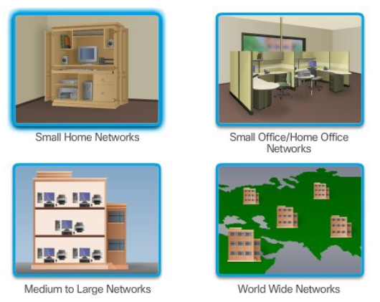

* Small Home networks
  + Een klein aantal computers verbonden met elkaar en het internet
* Small office/home networks (SOHO network)
  + Computers in een extern kantoor in staat om verbinding te maken met een bedrijfsnetwerk om toegang te krijgen tot gecentraliseerde bronnen
* Medium to Large networks
  + 1 netwerk kaan meerdere locaties bevatten en kan een groot aantal devices bevatten bv. school, ziekenhizen
* World Wide Networks
  + Honderden tot miljoenen devices met elkaar verbonden via het Word-wide web

### Clients and Servers

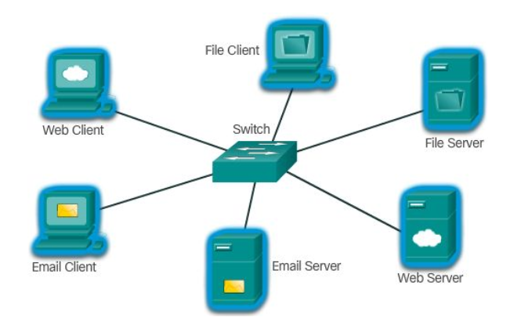

* Web Client, Server
  + De webserver voert webserversoftware uit en clients gebruiken hun browsersoftware
* File Client, Server
  + De File Server slaat bedrijfs- en gebruikersbestanden op een centrale locatie op. De clientapparaten hebben toegang tot deze bestanden met clientsoftware
* Email client, Server
  + De e-mailserver voert e-mailserversoftware uit en clients gebruiken hun e-mailclientsoftware

### Peer-to-Peer

* Voor zijne kleine bedrijven en thuis netwerken
* Computers functioneren als “Server”
* Bv
  + Het delen van een printer
* Voordelen
  + Makkelijk op te zetten
  + Minder kosten
  + Goed voor simpele taken
* Nadelen
  + Geen centrale administratie
  + Niet beveiligd of nauwelijks beveiligd

## Network components

* Devices
  + Verzameling van clients, servers, switchen, routers, printers,….
  + Hardware matig
* Media
  + 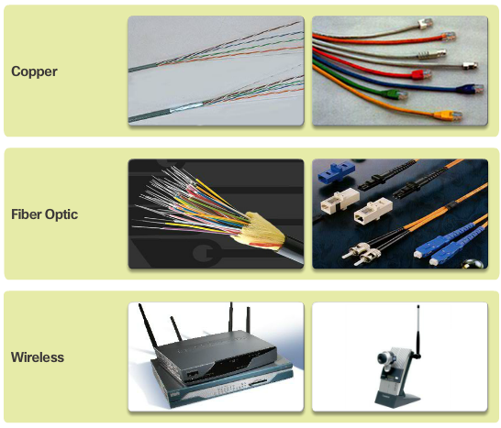Soort bekabeling
    - Koperen kabels
      * Meerdere koperen draden in 1 kabel
      * Data wordt verzonden met elektrische signalen
    - Fiber optic
      * Glasvezel kabel
      * Data wordt verzonden door licht impulsen
    - Draadloos
      * gegevens worden gecodeerd met behulp van golflengten uit het elektromagnetische spectrum
  + Hardware matig
* Services
  + Veel gebruikte network applications zoals email hosting services,…
  + Software matig deels

### End devices

* Kan source en destination zijn
* Bv
  + Laptop, wireless tablet

### Intermediary Network Devices

* End devices koppelen aan het netwerk
* Meerdere netwerken verbinden in internetwork
* Bv
  + Wireless router
  + Lan switch
  + Router
  + …

## Network representations

* Network interface card
  + Een NIC- of LAN-adapter biedt de fysieke verbinding met het netwerk op de pc of een ander eindapparaat.
* Fysieke poort
  + Een connector of uitgang op een netwerkapparaat waarop het medium is aangesloten op een eindapparaat of een ander netwerkapparaat.
* Interface
  + Gespecialiseerde poorten op een netwerkapparaat dat verbinding maakt met afzonderlijke netwerken.

## Topologie

* Visuele map van het netwerk
* Physical topology diagrams
  + identificeer de fysieke locatie van intermediaire apparaten en kabelinstallatie.
* Logical topolgy diagrams
  + Identificeer apparaten, poorten en adresseringsschema

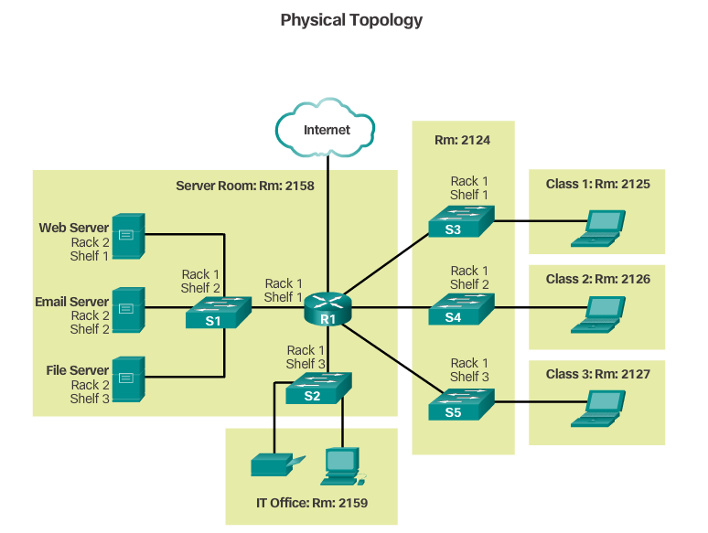

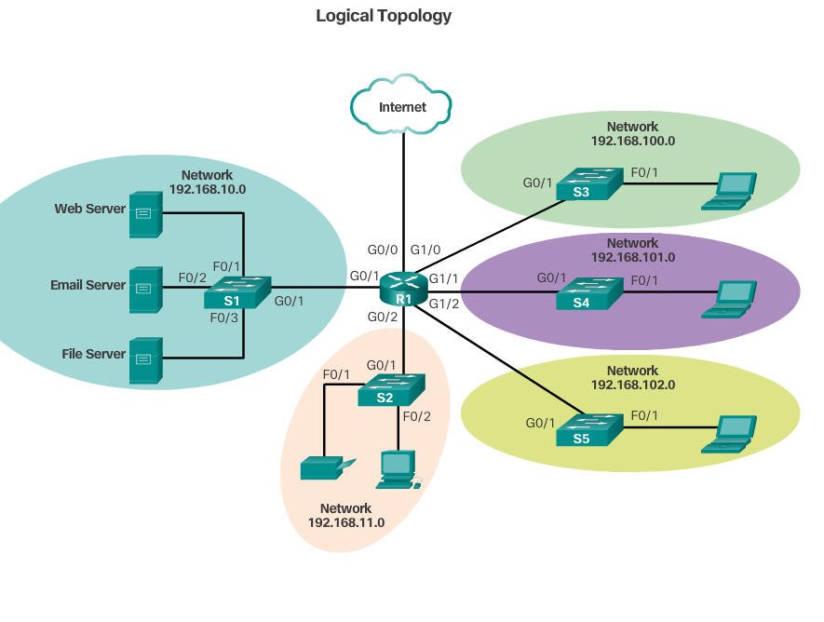

## Soorten netwerken

* Afhankelijk van
  + Grote, …
* LAN (local area network)
  + Bied toegang tot eindgrebruikers en eindapparaten
  + Klein geografisch gebied
  + Beheerd door IT-afdeling
  + Hoge snelheid
* WAN (Wide open Area network)
  + Bied toegang tot andere netwerken
  + Verbinden LAN’s over een grote oppervlakte
  + Groot geografisch gebied
  + Meestal eigendom van telecommunicatieprovider
* Metropolitan Area Network (MAN)
  + Groter dan een LAN
  + Kleiner dan een WAN
  + Grote bedrijven
* Wireless LAN (WLAN)
* Storage Area Network (SAN)
* Intranet
  + Privé verbinding
  + Behoort tot een organisatie
  + Alleen toegankelijk door leden, werknemers
* Extranet
  + Veilige toegang bieden die voor een andere organisatie behoren
  + VB: Een ziekenhuis dat arten reserveringssystemen biedt

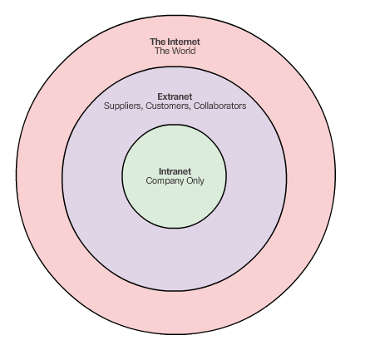

## Internet Acces Technologieën

* Thuis, kleine bedrijven netwerk
  + Kabel
  + DSL
    - Digital Subscriber Lines
    - Gaat over een telefoonlijn
    - Asymmetrical DSL
      * Downloadsnelheid hoger dan upload snelheid
  + Mobiele internet toegang
    - Maakt gebruik van een mobiel netwerk
    - Beperkte prestaties door mogelijkheden van telefoon
  + Satelliet
  + Inbeltelefoon
* Business internet connections
  + Dedicated Leased Line
    - Gereserveerde cirquits
    - Binnen service providor
  + Ethernet WAN
    - Breiden LAN uit naar WAN
  + DSL
    - SDSL
      * Biedt upload en downloads aan zelfde snelheid
  + Satelliet

## The Converging Network

* Vroeger
  + Elke netwerk had zijn eigen regels en standaarden voor succesvolle communicatie
* Nu
  + Dezelfde regels en standaarden

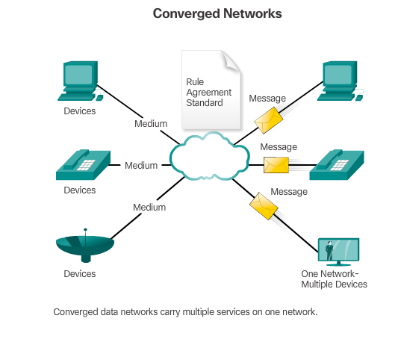

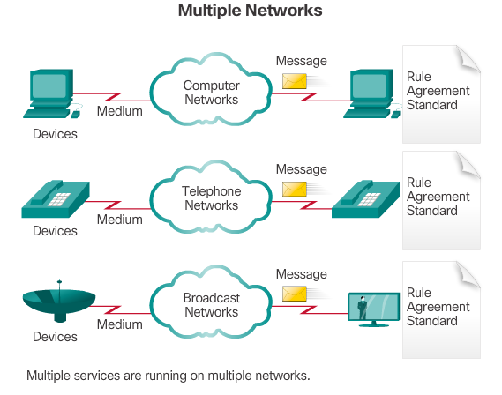

## New trends

* BYOD
  + Bring your own device
* Online collaboration
  + Kritisch voor bedrijven
* Video communications
* Cloud computing
  + Persoonlijke bestande, backups op servers zetten via internet
  + Uitbreiden zonder nieuwe infrastructuur, training van personeel,…
  + Applicaties gebruiken die op cloud staan zonder zorgen te maken van beveiliging
  + 4 vormen van cloud computing
    - Publieke cloud
    - Private cloud
    - Hybride cloud
    - Custom cloud
* New home trends
  + Smart home technologie
    - Geintegreerd in alle hedendaagse apparaten

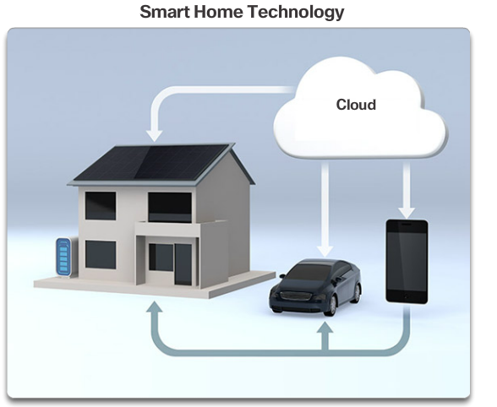

## Powerline networking

* Elektrische bedrading om apparaten aan te sluiten op het netwerk
* Bespaart de kosten van de datakabels
* Verstuurd data op bepaalde frequenties
* Apparaten kunnen verbinding maken met LAN waar er een stopcontact is
* Handig wanneer draadloze toegangspunten niet kunnen worden gebruikt
* Niet de bedoeld als vervanging van datanetwerkkabels

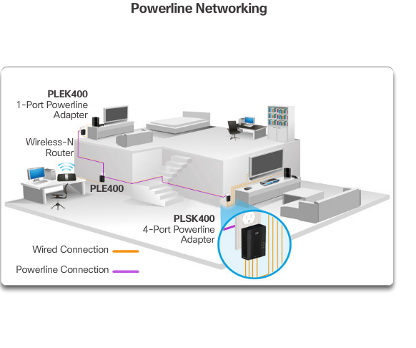

## Wireless Broadband

* Andere opties om met internet te verbinden buiten DSL
  + WISP
    - Wireless internet service provider
      * Verbind gebruikers met toegangspot
      * Vergelijkbare technologie als WLANS
  + Wireless Broadband service

## Security threads

* Meest voorkomende bedreigingen
  + Virussen, wormen, trojan horses
  + Spyware en adware
  + Zero-day attacks
    - Aanval die zich voordoet op de het eerste moment van een kwetsbaarheid
  + Hackeraanvallen
  + DOS
  + Gegevens onderscheppen
  + Indentiteits diefstal

## Netwerk architectuur

* Netwerken bieden breede range of toepassingen en services
* Verwijst naar de technologieën die infrastructuur ondersteunen
* 4 basiskenmerken om aan de verwachtingen van de gebruiker te voldoen
  + Fouttolerantie
    - Beperken van storingen
    - Snel herstel
    - Als het ene pad niet werkt nemen ze een andere
  + Schaalbaarheid
    - Makkelijk nieuwe gebruikers, applicaties toevoegen
    - Volgen de geaccepteerde standaarden en protocollen
  + Quality of Servoce (QoS)
    - Beheren van het spraak verkeer door router
    - Congestie (vraag naar bandbreedte > beschikbare bandbreedte
  + Veiligheid
    - Netwerkinfrastructuur beveiligen
      * Fysiek beveiligen van apparaten die netwerkconnectiviteit bieden
      * Voorkome van ongeoorloofde toegang tot beheersoftware
    - Informatie beveiliging
      * Beveiligen van informatie dat over het netwerk wordt verzonden, en dat op apparaten in het netwerk zit
    - 3 primitieve vereisten
      * Vertrouwelijkheid
        + Alleen geautoriseerde ontvangers krijgen toegang tot de data
      * Integriteit
        + De garantie hebben dat de informatie niet is geweizigd bij verzending van herkomst naar bestemming
      * Beschikbaarheid
        + Verzekerd zijn van tijdige en betrouwbare toegang tot gegevensdiensten voor geautoriseerde gebruikers

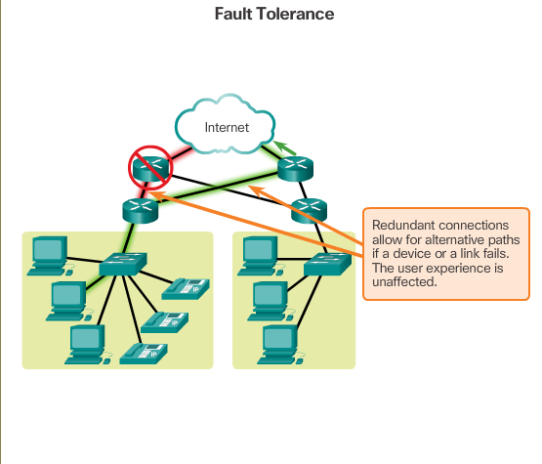

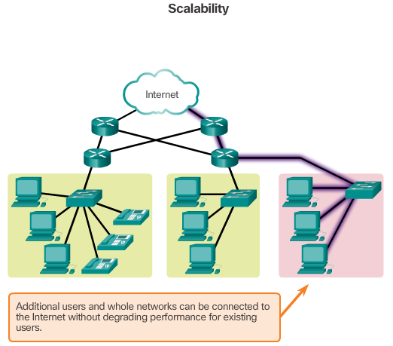

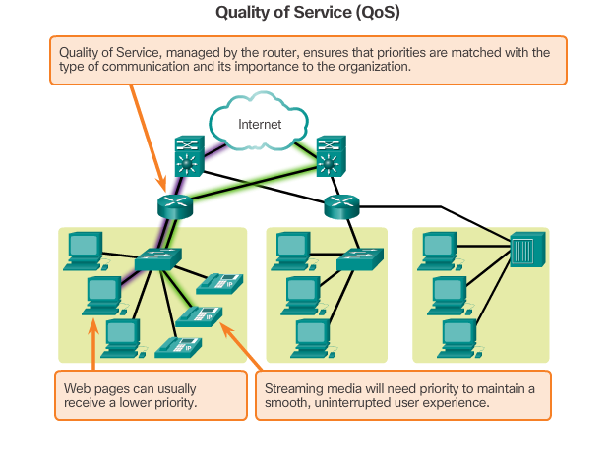

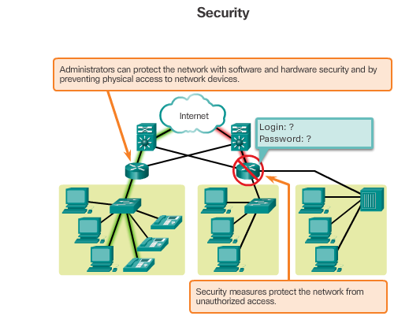

# IOS bootcamp Hoofdstuk 2

## Acces Methods voor cisco switch

* Console
  + Beheerpoort die out-of-band toegang tot cisco-apparaat biedt
* SSH
  + Secure Shell
  + Veilige CLI-verbinding opzetten op afstand
  + Vereist een actieve netwerkservice
* Telnet
  + CLI-verbinding opzetten via een virtuele interface
  + Geen beveiligde gecodeerde verbinding

## Basic commands

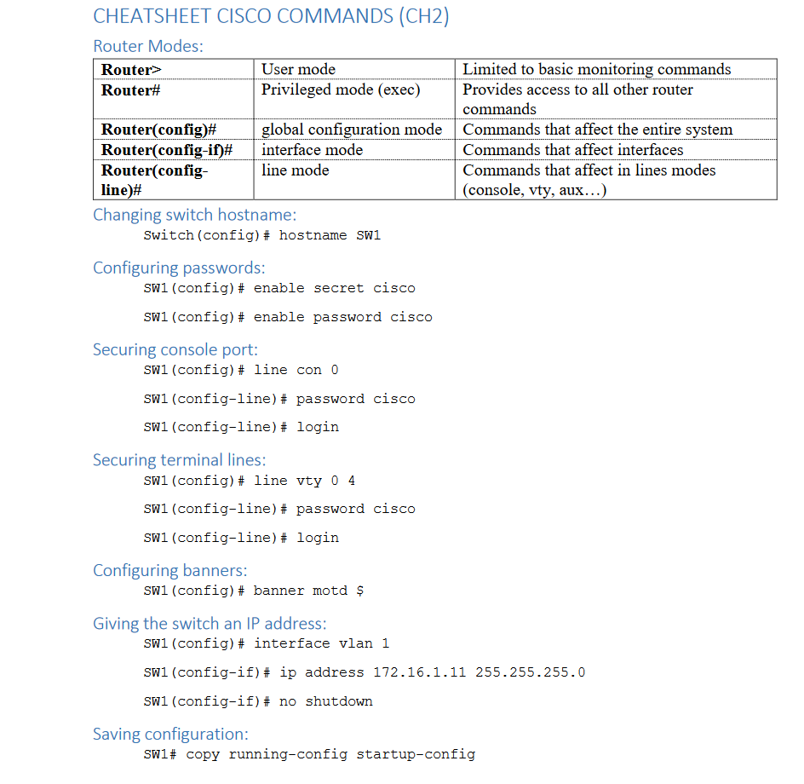

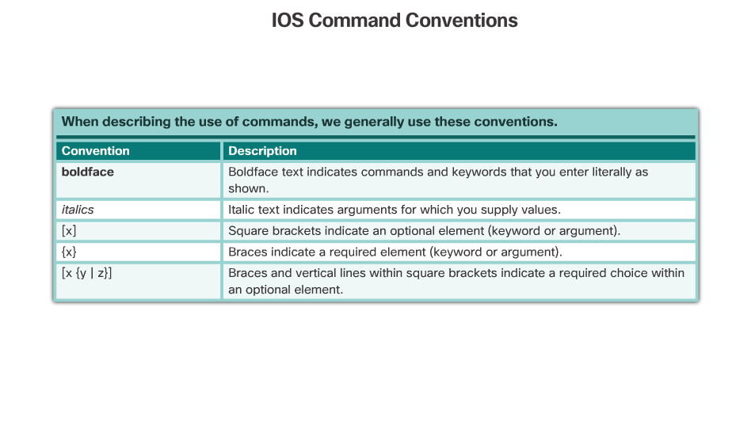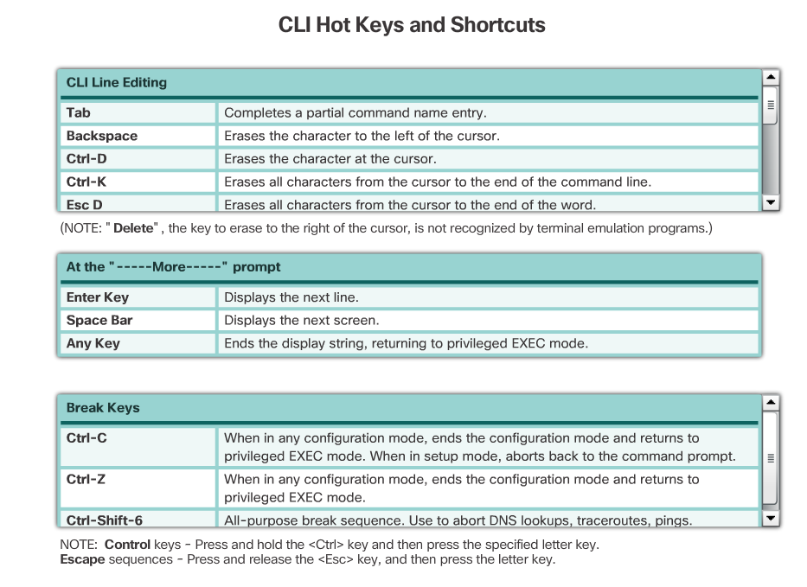

# Network protocols and communication Hoofdstuk 3

## Rule Establishment

* Protocollen voor succes af te leveren en te begrijpen van data
* Protocollen moeten rekening houden met de vereisten
  + Een geïdentificeerde afzender en ontvanger
  + Gemeenschappelijke taal en grammatica
  + Snelheid en timing van levering
  + Bevestigings- of bevestigingsvereisten
* Protocollen definiëren hoe data wordt verzonden
* Message encoding
  + Data wordt omgezet in een andere acceptabele vorm van communicatie
  + Decoding keert dit proces om, om de data te interpreteren
  + Data omzetten naar bits
* Message formatting and Encapsulation
* Message sizing
  + Data wordt in frames “gekapt”
  + Kunnen anders zijn afhankelijk van het gebruikte kanaal
  + Frames die te lang of te kort zijn worden niet geleverd
  + Minimale en maximale grootte
  + Elke frame heeft eigen adresinformatie
  + Bij ontvangst worden de afzonderlijke frames terug 1 geheel van data
* Message timing
  + Acces method
    - Om te weten wanneer berichten te verzenden
    - Hoe te reageren als er Collission ontstaat
  + Flow control
    - Als de ene host te snel data verzend kan de andere host het niet begrijpen
    - Zorgt voor succesvolle communicatie
  + Response timeout
    - Hoe lang ze moeten wachten op een antwoord
    - Welke acties er ondernomen worden
* Message delivery options
  + Unicast: 1-1
  + Multicast: 1-veel
  + Broadcast: 1-alles

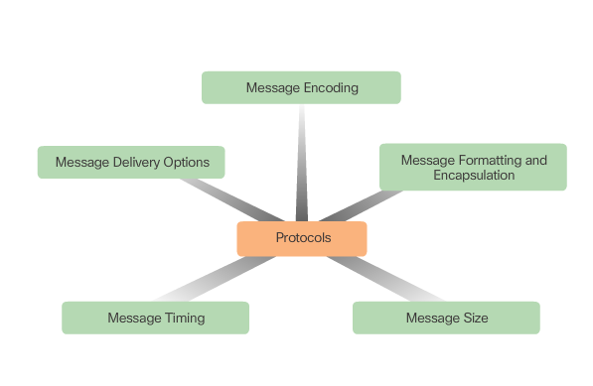

## Protocols

* Protocol stack
  + Laat zien hoe de afzonderlijke protocollen bnnen een suite worden geïmplementeerd
* Protocollen worden bekeken in termen van lagen
  + Met elk hoger niveau service afhankelijke van de functionaliteit gedefinieerd door de protocollen getoond in de lagere niveaus
* Netwerkprotocollen
  + Hypertext transfer protocol (HTTP)
    - Applicatieprotocol dat de manier regelt waarop een webbrowser en client samenwerken
    - Defineert de inhoud en opmaak van verzoeken en antwoorden die uitgewisseld worden tussen server en client
    - Afhankelijk van andere protocollen om te bepalen hoe de berichten worden getransporteerd
  + Transmission Control Protocol (TCP)
    - Transportprotocol dat de individuele gesprekken beheert
    - Verdeelt de HTTP berichten in segmenten en worden verzonden
    - Verantwoordelijk voor het regelen van de grootte en snelheid waarmee berichten worden uitgewisseld
    - Open standard protocol
  + Internet protocol (IP)
    - Verantwoordelijk voor het opnemen van de opgemaakte segmenten van TCP
    - Data in pakketten om te zetten
    - Open standard protocol
    - Het juiste adres toe te wijzen aan de pakketen en ze af te leveren aan de bestemmingshost
  + Ethernet
    - Communicatie via gegevensverbinding
    - Fysieke overdracht van gegevens op de netwerkmedia

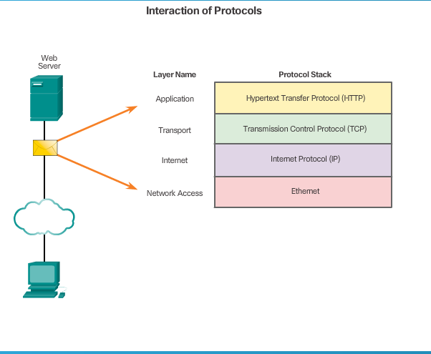

## Protocol suite

* Protocolsuite
  + Groep van onderlinge gerelateerde protocollen de nodig zijn om een communicatiefunctie uit te voeren
  + Worden geïmplementeerd door hosts en netwerkapparaten in had/software
  + Reeks protocollen die samenwerken om netwerkcommunicatiediensten te bieden

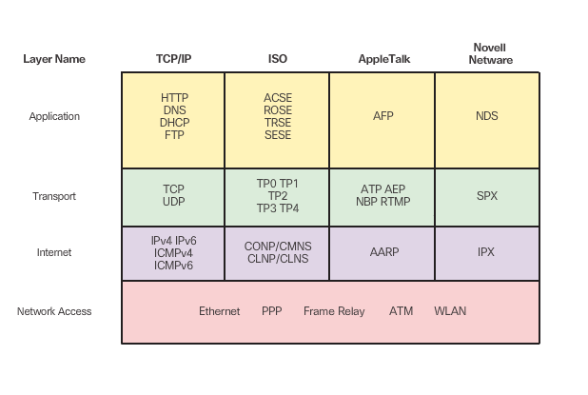

* <https://static-course-assets.s3.amazonaws.com/ITN51/en/index.html#3.2.2.3>
* Uitleg van de protocollen
* Verschil tussen UDP en TCP
  + UDP(user Datagram protocol) Gaat niet voor succesvolle data transmission (bv streaming)

## Internet Standards

* Normenorganisaties
  + Non-profit
* ISOC
  + Internet society
  + Verantwoordelijk voor de open development en evolutie van het internet gebruik
* IAB
  + Internet architecture Board
  + Algehele beheer en ontwikkeling van internetstandards
* IETF
  + Internet Engineering Task Force
  + Onwikkelt, update en onderhoudt internet-en TCP/IP-technologie
* IRTF
  + Gericht op langtermijn onderzoek met betrekking tot internet-en TCP/IP protocollen
* ICANN
  + Internet corporation for assigned names and numbers
  + Coördineert de toewijzing van ip-adressen
  + Beheerd domeinnamen
* IANA
  + Toezicht op het beheer van IP-identificaties voor ICANN

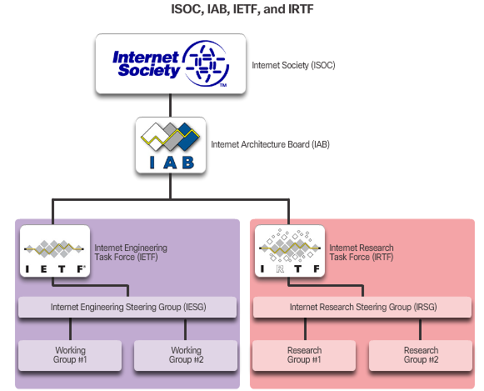

## Layerd model

* Voordelen
  + Concurrentie bevorderen
  + Voorkomen dat technologie in 1 laag andere lagen boven en onder beïnvloeden
  + Gemeenschappelijke taal bieden
* Protocol model
  + Komt overeen met de structuur van een bepaald protocol suite
* Reference model
  + Biedt consistentie binnen alle typen netwerkprotocollen en services door te beschrijven wart er op een bepaalde laag moet worden gedaan maar niet de uitvoer

## TCP/IP model

* Network access
  + Beschrijft de overdracht van de internet laag naar de fysieke netwerkprotocollen
  + OSI-laag 1 en 2.
    - Noodzakelijke procedures voor toegang tot de media
* Internet layer
  + Beschrijft protocollen die berichten addresseren en door een internetwerk leiden
* Transport
  + Beschrijft algemene services en functies die zorgen voor een geordende en betrouwbare levering van gegevens tussen bron- en doelhosts
* Application layer
  + Bevat aantal protocollen die specifieke functionaliteit bieden voor eindgebruiker toepassingen

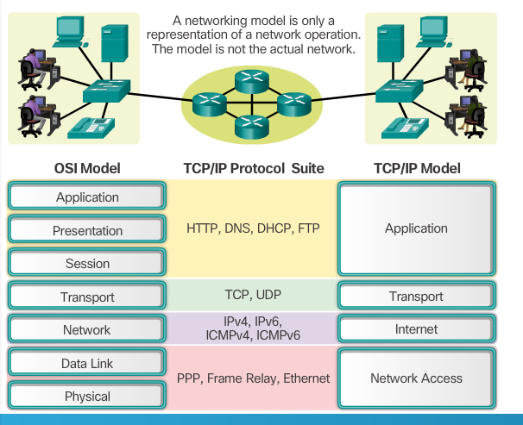

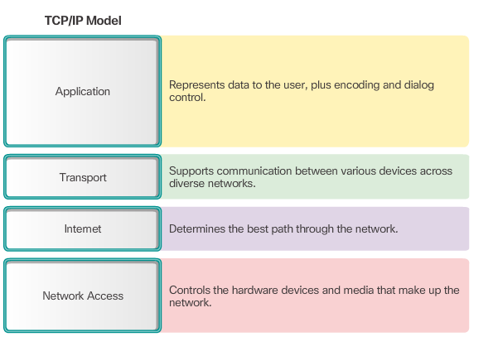

**OSI reference model**

[**https://static-course-assets.s3.amazonaws.com/ITN51/en/index.html#3.2.4.2**](https://static-course-assets.s3.amazonaws.com/ITN51/en/index.html#3.2.4.2)

## Message Segmentation

* Informatie in kleinere stukken “kappen”
* Zonder segmentation kan er niet aan mulitplexing worden gedaan
* Voordelen
  + Multiplexing
  + Verhoogd efficiëntie van netwerkcommunicatie
  + Deel van het bericht is niet aangekomen moet alleen dat deel opnieuw verzonden worden

## Protocol Data Units

<https://static-course-assets.s3.amazonaws.com/ITN51/en/index.html#3.3.1.2>

## Encapsulation

<https://static-course-assets.s3.amazonaws.com/ITN51/en/index.html#3.3.1.3>

<https://static-course-assets.s3.amazonaws.com/ITN51/en/index.html#3.3.1.3>

## Netwerk, datalink adressen

* Netwerk- en datalink lagen zij verantwoordelijk voor leveren van gegevens
* Network layer source en destination adressen
  + Verantwoordelijk voor het leveren van het IP-pakket zowel extern als intern
* Datalink layer source en destination adressen
  + Datalink frame leveren van de ene netwerk interface naar de andere
  + Hetzelfde netwerk van NIC naar NIC
  + Werkt met datalink adres van NIC
  + Pakket wordt encapsulated in een nieuw datalink frame tijdens het transport(host-router,…)
  + Data link frame bevat bron NIC adres en bestemmings-NIC adres
  + Bestemmings NIC-addres zowel volgende router of eindbestemming
* IP-adres
  + Laag 3 logich adres dat wordt gebruikt om het IP-pakket naar de bestemming te bezorgen, Source en dest IP

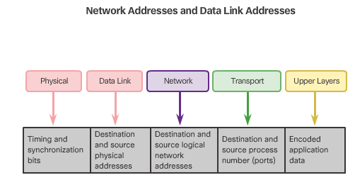

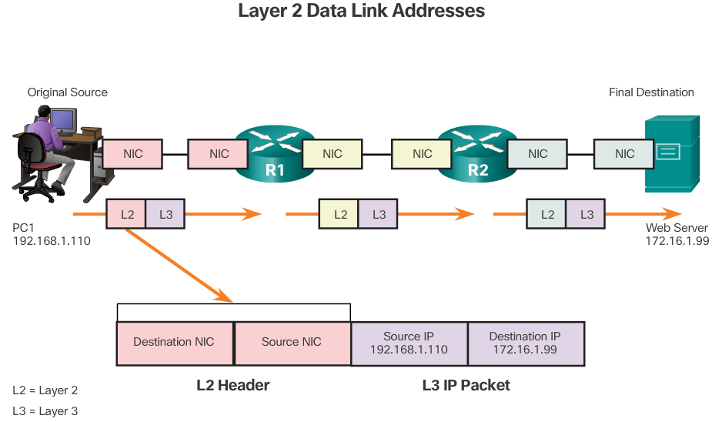

## Communicatie tussen hosts op hetzelfde netwerk

* IP-adress (netwerklaag adressen)
  + Netwerkgedeelte
  + Host gedeelte
* Subnetmasker
  + Wordt volgende hoofdstukken besproken
* MAC adressen

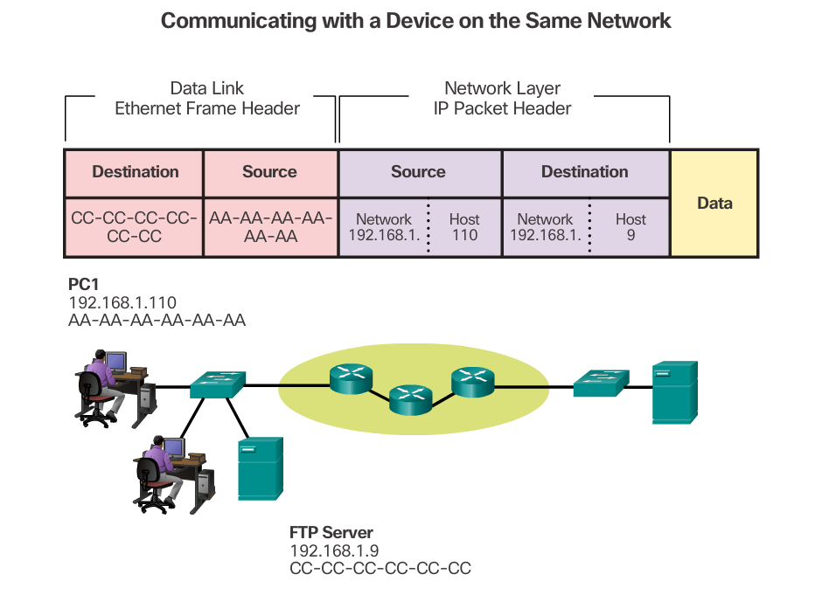

## Communicatie tussen hosts op een verschillend netwerk

* Het netwerk gedeelte van het ip adres verschilt
* Ethernet data link frame kan niet rechtstreeks naar de bestemmingshost worden verzonden
* Het Ethernetframe wordt verzonden naar default gateway
* De default gate way ligt wel op het zelfde netwerk als de verzendende hosts
* Het MAC address van de default gate way wordt op bestemmings mac adres gezet

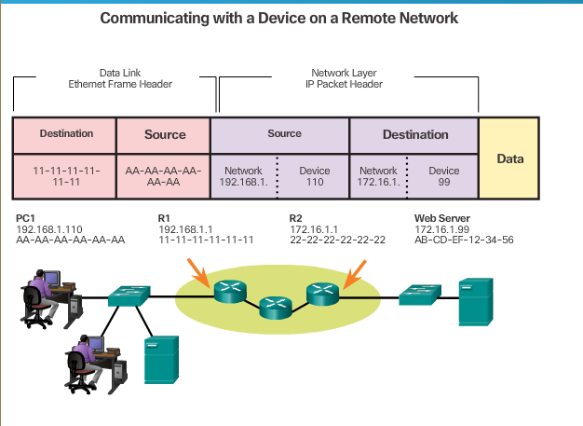

# Chapter 4

## Network interface cards

* Verbind een device met het netwerk
* NIC Wired verbinding
  + Toegang tot netwerk niet delen met anderen
  + Elk apparaat heeft een afzonderlijk communicatiekanaal via ethernetkabel
  + Delen niet de toegang
* WLAN NIC
  + Meer devices slechter verbinding
  + Verder van AP (access point) slechtere verbinding
  + Delen toegang

## The physical layer

* Transporteert de bits die de datalink layer frame vormen over netwerkmedia
* Codeert de volledige frame van de datalink layer in signalen die worden verzonden door lokale media
* Host/intermediate device ontvangt codeerde bits
* Proces van source naar destination
  + De data is gesegmenteerd door transport layer, die in pakketten worden geplaatst door network layer en encapsulated in frames door datalink layer
  + De physical layer codeert frames en maakt elektrische signalen die de bits in elk frame vertegenwoordigd
  + Signalen worden een voor een verzonden door media
  + Host Physical layer vangt de signalen op, decodeert ze naar bits en geeft ze door naar datalink layer

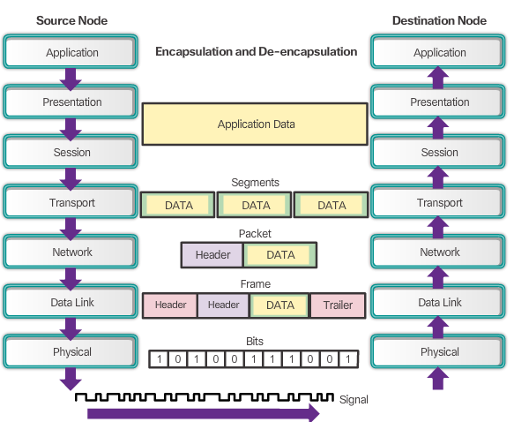

### Physical Layer Media

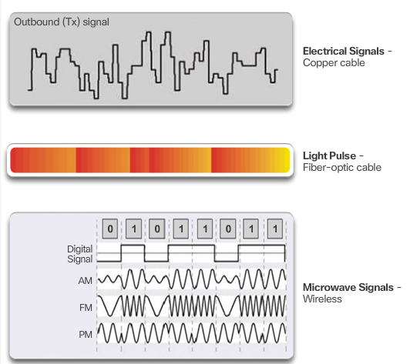

### Physical layer standards

* ISO
  + International organization for standardization
* EIA/TIA
  + Telecommunications industry Association/elektronic industries Assosciation
* ITU
  + International telecommunication Union
* ANSI
  + American National Standards Institute
* IEEE
  + Institute of electricial and electronics Engineers
* ETSI
  + Telecommunications Standards Institute

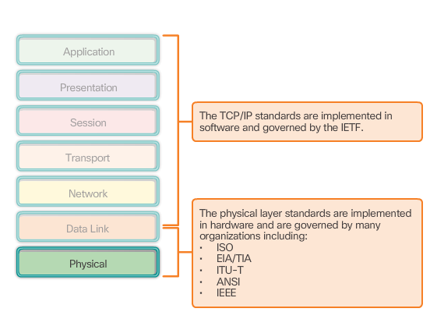

### Functies

* Fysieke componenten van physical layer
  + Hardware (NIC, interfaces, …)
  + Media
* Encoding
  + Stroom van data bits converteren naar “Code”
  + Codes zijn groepen bits die voorspelbaar patroon bieden zodat source en destination host kan worden herkend
  + Encoding is een patroon van spanning of stroom
  + Manchester encoding
    - 0 bit 🡪 overgang van hoog naar laag voltage
    - 1 bit 🡪 van laag naar hoge spanning
    - 10 b/s anders complexere codering
* Signalering
  + Methode voor het weergeven van bits
  + Modulatie techniek

### Bandwidth

* Capaciteit van een medium om gegevens te transporteren
* Digitale bandwidth meet de hoeveelheid gegevens die in een bepaalde tijd van de ene naar de andere kant stromen
* Factoren die bandbreedte bepalen
  + De eigenschappen van de fysieke media
  + Technologie die is gekozen voor het signaleren en detecteren van netwerksignalen

### Throughput

* Maat voor de overdracht van bits over de media gedurende een bepaalde tijd
* Doorvoer komt niet overeen met opgegeven bandbreedte
* Factoren
  + Hoeveelheid van verkeer
  + Type van verkeer
  + Latency dooraantal netwerkapparaten tussen bron en bestemming
* Latency 🡪 hoeveelheid tijd incl vertraging om gegevens van ene naar andere host te sturen
* Netwerk met meerdere segmenten is de throughput (doorvoer) niet sneller dan de langzaamste link in het pad van bron naar bestemming
* Goodput maatstaf voor bruikbare gegevens die gedurende een bepaalde periode zijn overgedragen

### Types of physical media

* Normen voor koperen bekabeling
  + Type koperen bekabeling
  + Bandbreedte
  + Type connectoren
  + Pinout-en kleurcodes van verbinding met de media
  + Maximale afstand

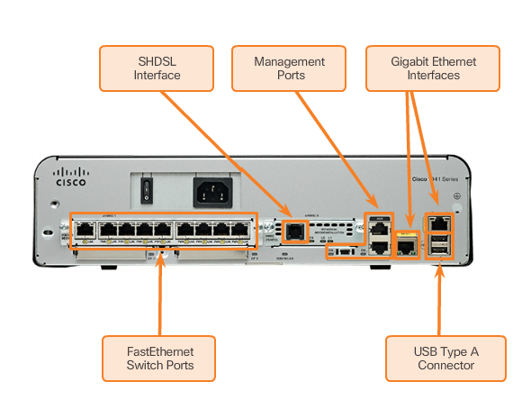

### Characterisrics of copper cabling

* Goedkoop
* Makkelijk te installeren
* Lage weerstand tegen elektrische stroom
* Beperkt door afstand en signaalinterferentie
* Gegevens worden verzonden als elektrische impulsen
* Detector in de netwerkinterface van bestemmings host ontvangt signaal dat met succes kan worden gedecodeerd om overeen te stemmen met het verzonden signaal
* Langer de reistijd hoe slechter het signaal (signaal attenuation of verzwakking)
* Timing en voltage waardes zijn gevoelig voor interferentie van twee bronnen
  + EMI elektromagnetische interferentie
  + RFI radiofrequentie-interferentie RFI
  + EMI en RFI verstoren en beschadigen de datasignalen
  + Mogelijke bronnen van EMI en RFI
    - Radiogolven en elektromagnetische apparaten zoals
    - Fluorescentielampen
    - Elektromotoren
  + Bescherming
    - Koperen kabels beschermd metalen afscherming
  + Crosstalk
    - Storing van elektrische of magnetische velden van signaal op 1 draad naar het signaal in een aangrenzende draad
    - In een telefooncircuits kan het zijn dat je een deel van een ander telefoon gesprek opvangt van aangrenzend circuit
    - Draad heeft klein magnetisch veld dat kan worden opgenomen door een andere aanliggende draad
  + Bescherming
    - Tegenover elkaar staande paren draden getwist

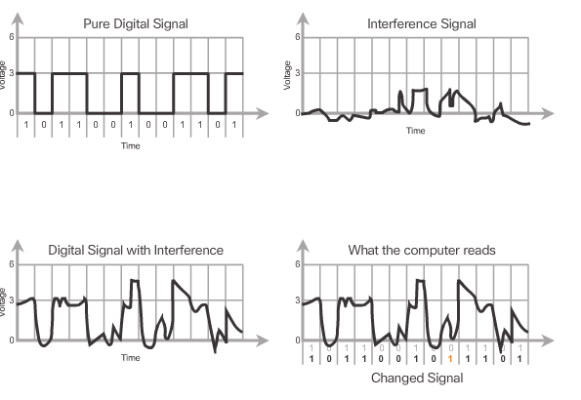

### UTP

* Unshielded twisted pair
* RJ-45 connector
* Gebruikt bij devices en intermediare devices op het netwerk aan te brengen
* 4 paren gekleurde draden
* Twisted wires voor het tegen te gaan van crosstalk
* Paren zijn ingepakt in flexibel plastic met kleine bescherming voor fysieke schade
* Goedkoop
* Geen afsscherming voor EMI, RFI
* Negatieve effecten van crosstalk omzeilen
  + Annulering
    - Draden koppelen in een circuit
    - 2 draden die dicht bij elkaar worden geplaatst in elektrisch circuit zijn hun magnetische velden tegenovergestelde van elkaar
  + Variatie van aantal wendingen per draadpaar (number of twists)
    - Elke kleur is een ander aantal gedraaid
* Testen van UTP kabel na aanleg
  + Wire map
  + Kabel lengte
  + Singaal verlies door verzwakking
  + Crosstalk

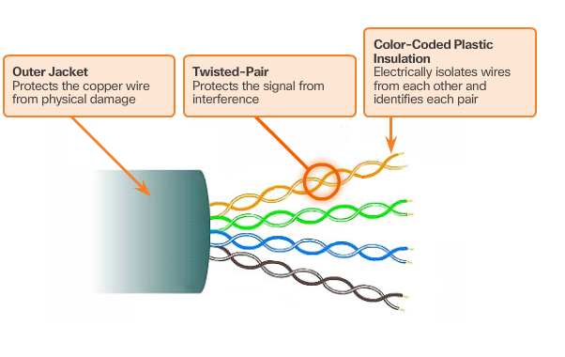

### STP

* Shielded twisted pair
* Betere bescherming tegen interferentie
* Duurder dan UTP
* RJ-45 connector
* Afscherming tegen EMI en RFI
* Wire twisting voor crosstalk tegen te gaan
* Kabel niet goed geaard kan het ongewenste signalen opvangen

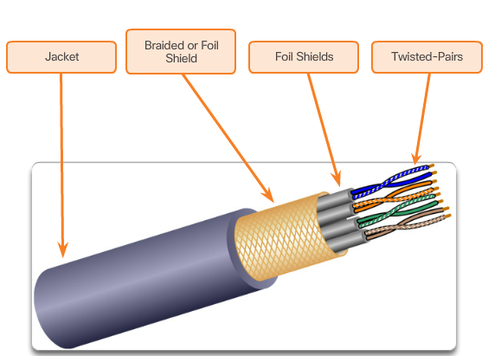

### Coaxial Cable

* 2 geleiders die dezelfde as delen
* Bestaat uit
  + Een koperen geleider voor het verzenden van de elektrische signalen
  + Laag flexibele plastic isolatie rond koperen geleider
  + Kopervlechtwerk, of metaalfolie voor afscherming binnenste geleider voor interferentie
  + Kabel bedekt met kabelmantel voor kleine fysieke schade
  + Verschillende soorten connectoren
* Wordt gebruikt in
  + Draadloze installaties
    - Antennes bevestigen aan draadloze apparaten
    - Voert RF-energie tussen de antennes en radioapparaten
  + Kabelinternetinstallaties
    - Kabelaanbieders bieden internet aan door gedeelten van de coaxkabel te vervangen door glasvezelkabels
    - Bedrading in een normaal huis is nog steeds coax

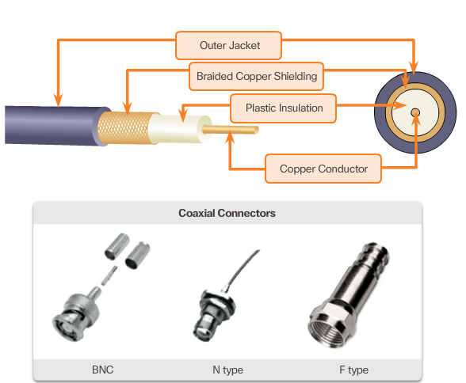

### Veiligheid

* Vatbaar voor brand ( alle 3 soorten kabels)
  + Kabelisolatie en omhulsel mogelijk ontvlambaar
  + Giftige dampen
* Elektrische gevaren
  + Defecte netwerkinrichting
  + Schade aan andere computers, personeel

### UTP standaarden

* Vastgesteld door TIA/EIA
* Gedefinieerde elementen
  + Kabeltype
  + Kabellengtes
  + Connectoren
  + kabelafsluiting
  + kabelafsluiting
  + methode voor het testen van de kabel
* Categorieën
  + Cat5
    - 100BASE-TX Fast Ethernet-installaties
  + Cat5e
    - Minimaal acceptabele kabeltype
  + Cat6
    - Aanbevolen voor nieuwbouw
  + Cat6a
* Hoe hoger de categorie hoe meer gegevenssnelheden er ondersteund worden

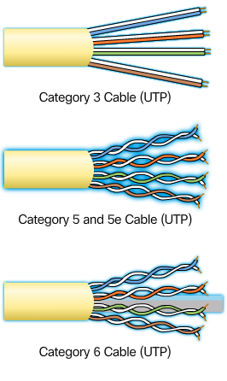

### Types UTP kabel

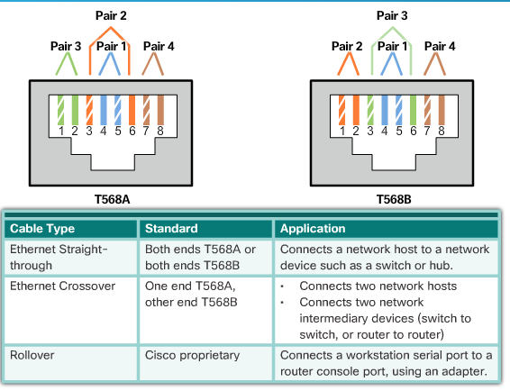

### Glasvezelkabel

* Bereiken een langere afstand dan een UTP kabel
* Hogere bandbreedte
* Signalen met minder verzwakking overbrengen
* Immuun voor EMI en RFI
* Glasvezel is dun en transparant
* Bits worden gecodeerd als lichtimpulsen
* Fungeert als golfgeleider (light pipe) om ligt door te sturen
* Gebruikt in 4 soorten industrie
  + Enterprise networks
    - Voor backbone
  + Fibre to the home (FTTH)
  + Lange afstandsnetwerken
  + Submarine netwerken
* 2 soorten glas
  + Kern en bekleding
  + Beschermd buitenschild
* Soorten glasvezel kabel
  + Single-mode
    - Zeer kleine kern
    - Laser als lichtstraal
  + Multimode
    - Grotere kern
    - LED als lichtstraal
* ST connector, SC connector en LC connector
* 2 glasvezelkabels voor full duplex
* Fouten
  + Onjuiste afsluiting 🡪 verminderd bereik
  + Verkeerde uitleining
  + Eindopening
    - Media raken de spice of verbinding niet volledig
  + Eindafwerking
    - Niet goed geploeist,…
  + Snel testen door felle zaklantaarn

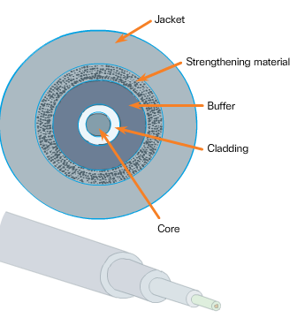

### Eigenschappen draadlooze media

* Coverage area
* Interferentie
  + Gevoelig voor interferentie
* Beveiliging
* Gedeeld medium
  + Half duplex
  + Meer gebruikers minder bandbreedte
* Types
  + WIFI 802.11
  + Bluetooth 802.15
  + Wi maw
* Verreiste netwerkapparaten
  + Wireless Access Point (AP)
    - Concentreert draadloze signalen van gebruikers en maakt verbinding met de bestaande koper netwerk infrastructuur
    - Bv draadloze routers (switch, router en AP in 1)
  + Draadloze NIC adapters
    - Bieden draadloze communicatiemogelijkheden voor elke netwerkhost

## Data link layer (laag 2)

* Geeft bovenste lagen toegang tot de media
* Accepteert layer 3-paketten en verpakt deze in frames
* Netwerkgegevens voorbereiden voor het fysieke netwerk
* Bepalen hoe gegevens op de media worden geplaatst
* Frames uitwisselen tussen knooppunten via een fysiek netwerkmedium zoals UPT
* Paketten ontvangen en sturen naar een bovenlaagprotocol
* Foutdetectie uitvoeren
* De bovenste laag hoeft niet te weten welke media de communicatie zal gebruiken
* Verdeeld in 2 sublagen
  + Logical Link Control LLC
    - Communiceert met de netwerk laag
    - Plaatst informatie in het frame die identificeert welk netwerk laag protocol er gebruikt wordt voor het frame
  + Media Acces Control MAC
    - Onderste sublaag definieert de mediatoegangsprocessen die door se hardware worden uitgevoerd
    - Biedt datalinklaagaddressering en toegang tot verschillende netwerktechnologieën

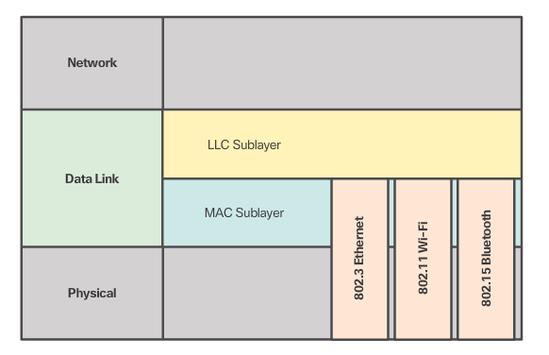

### Media Access Control

* De techniek die wordt gebruikt om een frame in en van de media te krijgen
* Zonder datalink zou IP zich telkens moeten aanpassen wanneer een nieuwe netwerk technologie of medium is ontwikkelt

### Providing Access to Media

* Router intefaces encapsulate het pakket in het juiste frame
* Een geschikte mediatoegangscontrolemethode wordt gebruikt om toegang te krijgen tot elke koppeling
* Bij elke gegevenn uitwisseling van netwerklaagpaketten kunnen er data lik layes en medium overgangen zijn
* Bij elke hop, router
  + Accepteert het frame van een medium
  + Ontkapselt het frame
  + Kapselt het pakket opnieuw in een frame
  + Verzendt het nieuwe frame dat geschikt is voor het medium van dat segment van het fysieke netwerk
* Van Lan naar Wan serieel